
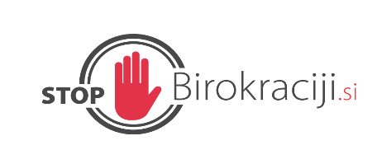

Ministrstvo za javno upravo

EVALVACIJA UKREPA IZ ENOTNE ZBIRKE UKREPOV

Zakon o spremembah in dopolnitvah Zakona o žičniških napravah za prevoz oseb

Oktober, 2022

Organizacija: | Ministrstvo za javno upravo
Datum kreiranja: | 13. 6. 2022
Datum zadnje spremembe: | 20. 10. 2022
Status dokumenta: | Osnutek delovnega gradiva
Avtor dokumenta: | Ministrstvo za javno upravo, Sektor za kakovost predpisov in javne uprave

Kazalo vsebine
ZBIRNI POVZETEK POROČILA 5
1 UVODNA POJASNILA 7
1.1 Namen, cilji evalvacije 7
2 IZHODIŠČA 8
2.1 Osnovne definicije 8
2.2 Opredelitev konteksta 8
3 UPORABLJENA METODOLOGIJA 13
4 OPREDELITEV ZAKONODAJE, OBVEZNOSTI, POPULACIJE IN FREKVENCE 15
4.1 Korak 1: Opredelitev zakonodaje 15
4.2 Korak 2: Določitev obveznosti 16
4.3 Korak 3: Določitev administrativnih aktivnosti 16
4.4 Korak 4: Populacija in njena segmentacija 18
4.5 Korak 5: Določitev frekvence administrativnih aktivnosti pred in po spremembah 20
5 OPREDELITEV ELEMENTOV ZA IZRAČUN 22
5.1 Korak 1: Določitev stroškovnih parametrov 22
5.2 Korak 2: Določitev vira podatkov 22
6 IZRAČUN IN OCENA UČINKOV UKREPA 24
7 ZAKLJUČEK 30

Kazalo tabel
Tabela 1: Administrativne aktivnosti upravljavca žičniških naprav v postopku sofinanciranja 17
Tabela 2: Administrativne aktivnosti MZI v postopku sofinanciranja 17
Tabela 3: Administrativne aktivnosti upravljavca žičniških naprav v postopku pridobitve obratovalnega dovoljenja 18
Tabela 4: Administrativne aktivnosti MZI v postopku pridobitve obratovalnega dovoljenja 18
Tabela 5: Opredelitev populacije in število posamezne populacije v postopku sofinanciranja pred implementacijo ukrepa 19
Tabela 6: Opredelitev populacije in število posamezne populacije v postopku sofinanciranja po implementaciji ukrepa 19
Tabela 7: Opredelitev populacije in število posamezne populacije v postopku pridobitve obratovalnega dovoljenja pred implementacijo ukrepa 19
Tabela 8: Opredelitev populacije in število posamezne populacije v postopku pridobitve obratovalnega dovoljenja po implementaciji ukrepa 20
Tabela 9: Opredelitev frekvence opisane populacije v postopku sofinanciranja pred implementacijo ukrepa 20
Tabela 10: Opredelitev frekvence opisane populacije v postopku sofinanciranja po implementaciji ukrepa 20
Tabela 11: Opredelitev frekvence opisane populacije v postopku pridobitve obratovalnega dovoljenja pred implementacijo ukrepa 20
Tabela 12: Opredelitev frekvence opisane populacije v postopku pridobitve obratovalnega dovoljenja po implementaciji ukrepa 21
Tabela 13: Opredelitev stroškov opredeljenih na podlagi EMMS v postopku sofinanciranja 22
Tabela 14: Opredelitev stroškov opredeljenih na podlagi EMMS v postopku pridobitve obratovalnega dovoljenja 22
Tabela 15: Izračun administrativnih stroškov v postopku sofinanciranja pred implementacijo ukrepa 25
Tabela 16: Izračun administrativnih stroškov v postopku sofinanciranja po implementaciji ukrepa 26
Tabela 17: Izračun administrativnih stroškov v postopku pridobitve obratovalnega dovoljenja pred implementacijo ukrepa 27
Tabela 18: Izračun administrativnih stroškov v postopku pridobitve obratovalnega dovoljenja po implementaciji ukrepa 28

Kazalo slik
Slika 1: Posamezne vrste stroškov predpisa 13

ZBIRNI POVZETEK POROČILA

SKUPNI PRIHRANKI
Sofinanciraje žičniških naprav
ADMINISTRATIVNI STROŠKI pred implementacijo ukrepa | SOFINANCIRANJE pred implementacijo ukrepa | ADMINISTRATIVNI STROŠKI po implementaciji ukrepa | SOFINANCIRANJE po implementaciji ukrepa | SKUPNI PRIHRANKI po implementaciji ukrepa
0,00 € | 0,00 € | 10.815,29 € | 1.131.321,26 € | 1.120.505,97 €
Sprememba veljavnosti dovoljenja in možnost delnega strokovnega tehničnega pregleda
ADMINISTRATIVNI STROŠKI pred implementacijo ukrepa |  | ADMINISTRATIVNI STROŠKI po implementaciji ukrepa |  | SKUPNI PRIHRANKI po implementaciji ukrepa
66.689,98 € |  | 45.879,39 € |  | 20.810,59 € €
Na koga vplivajo spremembe
- Upravljavce žičniških naprav,
- Ministrstvo za infrastrukturo.
Kaj bo doseženo s spremembami
- Sprememba pogoja in načina podelitve koncesije za graditev žičniških naprav: zmanjšanje administrativnih bremen v predhodnem postopku na eni strani za upravljavce žičniških naprav, saj se je zmanjšalo število oddanih vlog o zainteresiranosti in na drugi strani za Ministrstvo za infrastrukturo, ker se je zmanjšalo število obravnav predhodnih postopkov;

- Sofinanciraje žičniških naprav: obratovanje, vzdrževanje in gradnja žičniških naprav pospešuje razvoj turizma in rekreativnih dejavnosti zaradi gospodarskega in splošnega družbenega razvoja manj razvitih in demografsko ogroženih območjih ter zaradi smotrne ter okolju prijazne rabe prostora za postavitev žičniške naprave;

- Odprava obveznosti imenovanja namestnika vodje obratovanja: zmanjšanje administrativnih bremen za upravljavce žičniških naprav, saj ni več potrebno posedovanje pooblastila ministra in se lahko zasedanje te funkcije spreminja tudi na dnevni bazi;

- Sprememba veljavnosti dovoljenja in možnost delnega strokovnega tehničnega pregleda: zmanjšanje administrativnih bremen tako za upravljavce žičniških naprav kot tudi Ministrstvo za infrastrukturo, saj je manj pogosto treba oddati in posledično obravnavati zahteve za izvedbo tehničnega pregleda, poleg tega so za upravljavce tudi nižji stroški poslovanja, saj je le-tega treba manj pogosto opravljati oz. le za del žičniških naprav;

- Dopolnitev določb o inšpekcijskem nadzoru: gre sicer za dodatno administrativno breme z dodelitvijo nove naloge Ministrstvu za infrastrukturo, določanje organov za ugotavljanje skladnosti varnostnih sklopov in podsistemov žičniških naprav, a bo na drugi strani varnost za uporabnike žičniških naprav toliko večja.

UVODNA POJASNILA

Namen, cilji evalvacije

Namen evalvacijskega poročila je prikazati stanje administrativnih obveznosti pred in po implementaciji ukrepov iz Zakona o spremembah in dopolnitvah Zakona o žičniških napravah za prevoz oseb.

Državni zbor Republike Slovenije je na seji dne 17. decembra 2020 sprejel Zakon o spremembah in dopolnitvah Zakona o žičniških napravah za prevoz oseb (v nadaljevanju ZŽNPO-C), ki določa zahteve glede varnosti konstrukcije žičniških naprav, pogoje za graditev žičniških naprav, zahteve glede načina in varnosti obratovanja žičniških naprav, pogoje javnega prevoza oseb po žičniških napravah in gospodarske javne službe tega prevoza ter nadzor nad izvajanjem zakona. Ključne rešitve v predlagani noveli zakona so:

- sprememba pogoja in načina podelitve koncesije za graditev žičniških naprav,
- uvedba možnosti sofinanciranja obratovanja, vzdrževanja in gradnje žičniških naprav ter sistemov za dodatno zasneževanje,
- odprava obveznosti imenovanja namestnika vodje obratovanja,
- sprememba veljavnosti dovoljenja in možnost delnega strokovnega tehničnega pregleda žičniške naprave,
- dopolnitev določb o inšpekcijskem nadzoru.

Pri tem je ključnega pomena ugotoviti, ali so za deležnike v procesu po implementaciji ukrepov iz novele ZŽNPO-C za prevoz oseb nastale dodane administrativne obremenitve oziroma razbremenitve.

Cilj evalvacijskega poročila je oceniti kvantitativne in delno kvalitativne učinke pri po implementaciji ukrepov iz novele ZŽNPO-C.

IZHODIŠČA

Osnovne definicije

Žičniška naprava pomeni celoten sistem na kraju obratovanja, ki ga sestavljajo infrastruktura in podsistemi, ter je načrtovana, zgrajena, montirana in dana v obratovanje, da bi z njo prevažali osebe, pri čemer jo vlečejo vrvi, nameščene vzdolž vozne trase;

Podsistem pomeni sistem, ali kombinacijo takšnih sistemov, namenjenih za vgradnjo v žičniške naprave;

Infrastruktura pomeni postajni objekt ali objekt ob progi, ki je ob upoštevanju načrta poteka proge in sistemskih podatkov posebej načrtovan za vsako žičniško napravo in zgrajen na kraju obratovanja ter je potreben za gradnjo in obratovanje žičniške naprave, skupaj s temelji;

Varnostni element pomeni vsak element opreme ali vsako enoto, ki se vgradi v podsistem ali žičniško napravo za zagotovitev varnostne funkcije, katere nedelovanje ogroža varnost ali zdravje potnikov, operativnega osebja ali tretjih oseb;

Upravljavka ali upravljavec (v nadaljnjem besedilu: upravljavec) je fizična ali pravna oseba, ki je odgovorna za obratovanje žičniških naprav;

Kabinska žičnica pomeni žičniško napravo z vozili, obešenimi na eno ali veĀ vrvi, ki jih tudi poganjajo;

Vlečnica pomeni žičniško napravo, ki potnike z ustrezno opremo vleče po pripravljeni progi;

Vzpenjača pomeni žičniško napravo, pri kateri se vozila vlečejo z eno ali več vrvmi po progi, ki je lahko na tleh ali podprta s fiksnimi konstrukcijami;

Obratovanje je tehnološki proces v katerem se izvaja prevoz oseb z žičniškimi napravami zgrajenimi za te namene;

Ugotavljanje skladnosti pomeni proces ugotavljanja, ali so izpolnjene bistvene zahteve iz te uredbe v zvezi s podsistemom ali varnostnim elementom;

Organ za ugotavljanje skladnosti pomeni organ, ki izvaja dejavnosti ugotavljanja skladnosti v zvezi s podsistemom ali varnostnim elementom, vključno z umerjanjem, preskušanjem, certificiranjem in pregledovanjem.

Opredelitev konteksta

Žičniški promet ima v okviru javnega prometnega sistema Republike Slovenije specifično vlogo in pomen. Namreč zagotavlja mobilnost potnikov in tovora do demografsko ogroženih krajev, kjer druge vrste prometa ne morejo obratovati in predstavlja najbolj ekološko obliko prevoza.

Osnovna naloga žičniške dejavnosti v Republiki Sloveniji je prevoz oseb, najpogosteje za namen športa in rekreacije, ter dostopa obiskovalcev in zaposlenih do generatorjev turizma. V nekaterih primerih žičnice omogočajo prometno povezavo do težje dostopnih naseljenih območij. Žičniški sistem je pomemben prometni podsistem za izvajanje športnih in rekreacijskih aktivnosti v zimskem in letnem času. Žičniška dejavnost je prav zato prepoznana kot rentabilna dejavnost, povezana z ustvarjanjem novih delovnih mest, ohranjanjem demografske slike okolja in možnostjo samozaposlitve.

V letu 2003 je bil v Republiki Sloveniji sprejet Zakon o žičniških napravah za prevoz oseb (v nadaljevanju: ZŽNPO), ki je bil nato spremenjen in dopolnjen v letih 2013 in 2014 z novelama ZŽNPO-A (Uradni list RS, št. 56/13) in ZŽNPO-B (Uradni list RS, št. 33/14). Navedeni noveli sta prinesli spremembe zakona v delih, ki urejajo vprašanja v zvezi z razlastitvijo in omejitvijo lastninske pravice za potrebe gradnje žičniških naprav in smučišč. Na podlagi ZŽNPO je bil sprejet tudi Pravilnik, ki ureja tehnične zahteve za žičniške naprave (v nadaljevanju: Pravilnik), postopke za ugotavljanje skladnosti žičniških naprav s tehničnimi zahtevami, varnostno analizo in varnostno poročilo ter označevanje naprav z oznakami za skladnost.

Z ZŽNPO iz leta 2003 in Pravilnikom je bila tedaj v slovenski pravni red implementirana Direktiva 2000/9/EU z dne 20. 3. 2000 o žičniških napravah za prevoz oseb (UL L št. 106 z dne 3. 5. 2000, str. 21; v nadaljevanju Direktiva 2000/9/ES). Cilja te direktive sta bila dva:
- zagotovitev ukrepov, da žičniške naprave, podsistemi in njihovi varnostni elementi/sklopi na trgu izpolnjujejo zahteve, s čimer se omogoča visoka raven zaščite zdravja, varnosti in okolja,
- hkratno zagotavljanje delovanja notranjega trga.

To direktivo je v letu 2016 razveljavila in nadomestila Uredba (EU) št. 2016/424 Evropskega parlamenta in Sveta z dne 9. 3. 2016 o žičniških napravah in razveljavitvi Direktive 2000/9/ES (UL L št. 81 z dne 31. 3. 2016, str. 1, v nadaljnjem besedilu: Uredba 2016/424/EU) z utemeljitvijo, da na podlagi direktive države članice ne morejo zadovoljivo doseči obeh navedenih ciljev in da jih bo lažje doseči na ravni EU.

Novela ZŽNPO-C je bila zato predmet usklajevanja slovenske pravne ureditve s spremenjenim pravnim redom EU na področju žičniških naprav. Predmet tega usklajevanja je bil omejen na področje zagotavljanja poenotenih varnostnih zahtev za izdelavo, dajanje na trg in začetek obratovanja žičniških naprav, podsistemov in njihovih varnostnih elementov/sklopov, področje postopkov ugotavljanje njihove skladnosti in področje nadzora nad trgom v zvezi s temi proizvodi, medtem ko je država članica še naprej izključno pristojno za urejanje drugih vidikov gradnje in obratovanja žičniških naprav.

V nadaljevanju so opisane bistvene spremembe novele ZŽNPO-C, vezane na odpravo administrativnih bremen ključnih deležnikov v procesu:

- Pogoji in način podelitve koncesije za graditev žičniških naprav

Pred zadnjo spremembo je ZŽNPO zahteval, da je Ministrstvo za infrastrukturo (v nadaljevanju: MZI) izvedlo predhodni postopek za vsako novo žičniško napravo, ne glede na to, ali je šlo za čisto novo žičniško infrastrukturo ali pa zgolj navezavo na že obstoječo. Z novelo ZŽNPO-C pa na smučiščih z že določenimi upravljavci, kjer investitor zaprosi za graditev nove žičniške naprave, ki se navezuje na že obstoječo žičniško infrastrukturo tamkajšnjega smučišča, predhodni postopek ni potreben.

- Uvedba možnosti sofinanciranja obratovanja, vzdrževanja in gradnje žičniških naprav ter sistemov za dodatno zasneževanje

Od sprejetja novele ZŽNPO-C dalje lahko država oziroma občine z namenom uresničevanja javnega interesa sofinancirajo obratovanje, vzdrževanje in gradnjo žičniških naprav zaradi njihovega pomena za pospeševanje razvoja turizma in rekreativnih dejavnosti zaradi gospodarskega in splošnega družbenega razvoja manj razvitih in demografsko ogroženih območjih ter zaradi smotrne ter okolju prijazne rabe prostora za postavitev žičniške naprave.

Do sofinanciranja države za obratovanje in vzdrževanje žičniške naprave je upravičen upravljavec žičniške naprave, za katero ima veljavno dovoljenje za obratovanje, pod pogojem, da prihodki od prodanih vozovnic ne pokrivajo stroškov, nastalih v zvezi z obratovanjem in vzdrževanjem žičniške naprave. Sredstva države se dodelijo upravljavcem žičniških naprav na podlagi javnega poziva. V javnem pozivu se navede upravičence, višino sofinanciranja glede na vrsto žičniške naprave in obdobje oziroma sezono sofinanciranja, minimalno časovno obdobje veljavnosti dovoljenja za obratovanje v zimski in poletni sezoni in druge pogoje za dodelitev sredstev, način dokazovanja izpolnjevanja pogojev, rok za podajo vloge in obrazec vloge. Javni poziv se objavi na spletni strani MZI.

Do sofinanciranja države za gradnjo žičniške naprave je upravičen investitor za žičniško napravo, za katero ima pridobljeno pravnomočno gradbeno dovoljenje, če tako določa zakon, ki ureja graditev. Sredstva države se dodelijo investitorju žičniških naprav na podlagi javnega razpisa. V javnem razpisu se navede natančnejše pogoje, razpisano višino sredstev, najvišji znesek sofinanciranja, merila za dodelitev sredstev rok za podajo ponudbe in ostale sestavine, ki jih kot obvezne določa zakon, ki ureja javne finance. Javni razpis se objavi v Uradnem listu Republike Slovenije in na spletni strani MZI. Z izbranim investitorjem se sklene pogodba.

Pogoje in merila za namene sofinanciranja obratovanja, vzdrževanja in gradnje žičniških naprav podrobneje predpiše minister ali občina, na območju katere je postavljena žičniška naprava. Če leži žičniška naprava v več občinah, pogoje in merila predpišejo vse občine, v katerih je postavljena žičniška naprava, v enakem besedilu.

- Odprava obveznosti imenovanja namestnika vodje obratovanja

Namestnika vodje obratovanja je imenoval delodajalec oz. upravljavec, pri čemer je bilo ključnega pomena zgolj izpolnjevanje pogojev za delo vodje obratovanja in posedovanje pooblastila ministra. Odprava obveznosti imenovanja namestnika ne pomeni manjše število zaposlitev, saj je oseba, ki je bila s strani upravljavca imenovana na to funkcijo v večini primerov poleg tega opravljala še druge delovne naloge (npr. blagajnik, nadzornik smučišča, redar na parkirišču itd.) in ni bila ves čas fizično prisotna na žičniški napravi, morala pa se je nahajati v neposredni bližini. Po odpravi obveznosti imenovanja namestnika, se zasedanje te funkcije lahko spreminja tudi na dnevni bazi, saj ni potrebno posedovanje pooblastila ministra.

- Sprememba veljavnosti dovoljenja in možnost delnega strokovnega tehničnega pregleda žičniške naprave

Delni strokovni tehnični pregled

Upravljavec žičniške naprave mora naročiti strokovni tehnični pregled:
- pred izdajo dovoljenja za obratovanje;
- po vzdrževalnih delih v javno korist, če izvedena dela vplivajo ali bi lahko vplivala na pravilno delovanje varnostnih elementov ali podsistemov, na katerih so bila izvedena;
- v primeru zamenjave, obnove, rekonstrukcije ali druge spremembe pomembnih značilnosti varnostnih elementov ali podsistemov;
- po rekonstrukciji žičniške naprave;
- po vsaki poškodbi ali drugem dogodku, ki lahko vpliva na varnost žičniške naprave (na primer potres ali druge naravne nesreče);
- ko oceni, da je tak pregled potreben.

Strokovno tehnični pregled lahko v primerih iz prejšnjega odstavka odredi tudi izdajatelj dovoljenja za obratovanje ali inšpektor, pristojen za nadzor nad izvajanjem tega zakona.

Sprejetje novele ZŽNPO-C je pomenilo možnost, da v primeru, ko se na žičniški napravi izvede zamenjava, obnova, rekonstrukcija ali druga sprememba pomembnih značilnosti podsistemov ali varnostnih elementov, opravi strokovni tehnični pregled le za te podsisteme in varnostne elemente ter njihove vmesnike in ne za celotno žičniško napravo, razen če gre za vpliv na skladnost ali varnost celotne žičniške naprave.

Sprememba veljavnosti dovoljenja

Žičniška naprava lahko obratuje samo z dovoljenjem za obratovanje, katero mora biti stalno na žičniški napravi. Dovoljenje za obratovanje izda MZI, če:
- je opravljen strokovno tehnični pregled;
- so izpolnjeni pogoji, ki so pomembni za začetek obratovanja v skladu s koncesijo;
- je priloženo varnostno poročilo;
- je organizirano in pripravljeno obratovanje in vzdrževanje, organizirano reševanje in zagotovljeno strokovno usposobljeno osebje.

Pred sprejetjem novele ZŽNPO-C je dovoljenje za obratovanje veljalo:
- štiri leta od dokončnosti dovoljenja za začetek obratovanja žičniške naprave na prvi lokaciji;
- tri leta vsako naslednje dovoljenje za obratovanje;
- dve leti za dovoljenje, ki je izdano po preteku 13 let od dokončnosti dovoljenja iz prve alinee prejšnjega odstavka.

Z novelo ZŽNPO-C pa se je spremenila veljavnost dovoljenja za obratovanje:
- pet let od dokončnosti dovoljenja za začetek obratovanja žičniške naprave na prvi lokaciji;
- štiri leta vsako naslednje dovoljenje za obratovanje do 13 let od dokončnosti dovoljenja iz prve alineje tega odstavka;
- tri leta vsako naslednje dovoljenje za obratovanje po preteku 13 let od dokončnosti dovoljenja iz prve alineje tega odstavka;
- dve leti za dovoljenje, ki je izdano po preteku 25 let od dokončnosti dovoljenja iz prve alineje tega odstavka.

Pred spremembo je upravljavec žičniških naprav v obdobju petindvajsetih let moral opraviti postopek za pridobitev obratovalnega dovoljenja desetkrat, po spremembi pa sedemkrat.

- Dopolnitev določb o inšpekcijskem nadzoru

Določbe ZŽNPO o inšpekcijskem nadzoru se dopolnjujejo v delu, ki se nanaša na nadzor trga v zvezi s podsistemi in varnostnimi sklopi. Kot lex specialis v razmerju do splošnega predpisa, ki ureja inšpekcijski nadzor, se s predlogom zakona urejajo nekatera pooblastila inšpektorjev za žičnice in ukrepi, ki na podlagi Uredbe 2016/424/EU sledijo ugotovitvam nepravilnosti in neskladnosti v zvezi s podsistemi in varnostnimi sklopi za žičniške naprave.

UPORABLJENA METODOLOGIJA

Postopek izračuna ter ocene administrativnih stroškov in bremen je bil izveden na podlagi Enotne metodologija za merjenje stroškov, ki jih zakonodaja povzroča subjektom (v nadaljevanju EMMS). Metodologija je privzeta in prilagojena na podlagi mednarodne metodologije »Standard Cost Model: Measuring and Reducing Administrative Burdens for Businesses«, »Standard Cost Model for Citizens: User`s Guide for Measuring Administrative Burdens for Citizens«. Metodologijo je potrdila Vlada RS 7. maja 2009.

Ključni pristop vrednotenja evalvacije je kvantitativna metoda za ocenjevanje in prikaz stroškovnega ter ekonomskega vidika vrednotenja. Delno je zajeta tudi kvalitativna metoda vrednotenja, ki se navezuje na kvantitativno metodo vrednotenja v povezavi s prikazom poenostavitev in razbremenitev deležnikov v samem procesu dela.

Slika 1: Posamezne vrste stroškov predpisa

Metodologija EMMS opredeljuje različne vrste stroškov, in sicer:

- Neposredne finančne stroške, ki so rezultat konkretne in neposredne obveznosti prenosa denarja vladi ali pristojnemu organu. Ti stroški niso povezani s potrebo po informaciji s strani vlade. Primeri neposrednih finančnih stroškov so davki, prispevki in globe.

- Posredne finančne stroške, ki so rezultat posredne obveznosti, ki jih zakonodaja določa subjektom. Razdelimo jih na dejanske posredne stroške in administrativne stroške.

- Dejanski posredni stroški nastanejo, če predpis določa obvezen nakup določenega blaga zato, da so izpolnjeni pogoji predpisanih norm, ki jih določajo predpisi (npr. določena oprema, določen prostor, aparatura ipd.). So lahko enkratni (ko se opravi nakup), lahko pa se poleg enkratnega stroška pojavljajo tudi stroški vzdrževanja tega blaga, ki so stalni (npr. nakup filtra, ki ga določajo okoljskih predpisi, je enkratni strošek, saj se filtri navadno menjajo in ne vzdržujejo; po drugi strani pa oprema lahko zahteva stalno vzdrževanje oz. servis na določeno obdobje);

- Administrativni stroški so stroški administrativnih aktivnosti, ki jih mora opraviti podjetje, posameznik ali druga organizacija, za zagotovitev potrebnih informacij, ki jih zahteva zakonodaja ali drugi predpisi. Tako opredeljeni stroški vključujejo poleg administrativnih bremen tudi stroške, ki bi jih imela podjetja ne glede na predpis. Celotni administrativni stroški so seštevek naslednjih stroškov posamezne administrativne aktivnosti:
- porabe časa za določeno aktivnost (ovrednoteno s plačilom za porabljen čas);
- izdatkov, ki so materialni stroški vezani na določeno aktivnost (npr. kopiranje, poštnina, obrazci, kuverte, programska oprema ipd.);
- možnih zunanjih stroškov (npr. stroški svetovalcev, stroški pridobivanja certifikata s strani zunanjega izvajalca ipd.).

OPREDELITEV ZAKONODAJE, OBVEZNOSTI, POPULACIJE IN FREKVENCE

Korak 1: Opredelitev zakonodaje

Zakon o žičniških napravah za prevoz oseb (ZŽNPO-C)

Neuradno prečiščeno besedilo Zakona o žičniških napravah za prevoz oseb obsega:
- Zakon o žičniških napravah za prevoz oseb – ZŽNPO (Uradni list RS, št. 126/03 z dne 18. 12. 2003),
- Zakon o spremembi in dopolnitvi Zakona o žičniških napravah za prevoz oseb – ZŽNPO-A (Uradni list RS, št. 56/13 z dne 2. 7. 2013),
- Zakon o spremembah in dopolnitvi Zakona o žičniških napravah za prevoz oseb – ZŽNPO-B (Uradni list RS, št. 33/14 z dne 9. 5. 2014),
- Zakon o spremembah in dopolnitvah Zakona o žičniških napravah za prevoz oseb – ZŽNPO-C (Uradni list RS, št. 200/20 z dne 29. 12. 2020).

Uredba o izvajanju Uredbe (EU) o žičniških napravah

Na podlagi sedmega odstavka 21. člena Zakona o Vladi Republike Slovenije (Uradni list RS, št. 24/05 – uradno prečiščeno besedilo, 109/08, 38/10 – ZUKN, 8/12, 21/13, 47/13 – ZDU-1G, 65/14 in 55/17) izdaja Vlada Republike Slovenije Uredbo o izvajanju Uredbe (EU) o žičniških napravah.

Pravilnik o strokovnem usposabljanju osebja za obratovanje žičniških naprav

Neuradno prečiščeno besedilo Pravilnika o strokovnem usposabljanju osebja za obratovanje žičniških naprav obsega:
- Pravilnik o strokovnem usposabljanju osebja za obratovanje žičniških naprav (Uradni list RS, št. 111/06 z dne 27. 10. 2006),
- Pravilnik o spremembi Pravilnika o strokovnem usposabljanju osebja za obratovanje žičniških naprav (Uradni list RS, št. 29/07 z dne 30. 3. 2007),
- Pravilnik o dopolnitvah Pravilnika o strokovnem usposabljanju osebja za obratovanje žičniških naprav (Uradni list RS, št. 13/08 z dne 5. 2. 2008),
- Pravilnik o spremembi in dopolnitvi Pravilnika o strokovnem usposabljanju osebja za obratovanje žičniških naprav (Uradni list RS, št. 7/09 z dne 30. 1. 2009),
- Pravilnik o spremembah in dopolnitvah Pravilnika o strokovnem usposabljanju osebja za obratovanje žičniških naprav (Uradni list RS, št. 109/13 z dne 23. 12. 2013),
- Pravilnik o spremembah in dopolnitvah Pravilnika o strokovnem usposabljanju osebja za obratovanje žičniških naprav (Uradni list RS, št. 56/16 z dne 26. 8. 2016),
- Pravilnik o spremembah in dopolnitvah Pravilnika o strokovnem usposabljanju osebja za obratovanje žičniških naprav (Uradni list RS, št. 47/17 z dne 1. 9. 2017),
- Pravilnik o spremembi in dopolnitvi Pravilnika o strokovnem usposabljanju osebja za obratovanje žičniških naprav (Uradni list RS, št. 62/19 z dne 18. 10. 2019),
- Pravilnik o dopolnitvi Pravilnika o strokovnem usposabljanju osebja za obratovanje žičniških naprav (Uradni list RS, št. 90/21 z dne 4. 6. 2021).

Pravilnik o sofinanciranju vzdrževanja in obratovanja žičniških naprav za prevoz oseb

Pravilnik izdaja minister za infrastrukturo, na podlagi šestega odstavka 19.a člena Zakona o žičniških napravah za prevoz oseb (Uradni list RS, št. 126/03, 56/13, 33/14 in 200/20).

Korak 2: Določitev obveznosti

Pri obveznostih gre za posredovanje informacij ali podatkov, ki izhajajo iz predpisa pred implementacijo in po implementaciji ukrepa. Obveznosti, ki so opredeljene v evalvacijskem poročilu in jih je potrebno upoštevati pri izračunu administrativnih bremen in stroškov, se delijo na posamezne administrativne aktivnosti (npr. vodenje evidenc, poročanje, izobraževanje, ipd.). Med obveznosti se ne upoštevajo mejne obveznosti, kot je na primer pravica do pritožbe, saj ne gre za obveznost, ki je nujna, čeprav jo predpis omogoča. Pri izračunu administrativnih bremen in stroškov so se določile obveznosti, ki jih imajo posamezni deležniki pred in po implementaciji ukrepa.

Deležniki za posamezne obveznosti v evalvaciji so upravljavci žičniških naprav, ki morajo oddati vse potrebne vloge in ustrezna dokazila za pridobitev obratovalnega dovoljenja ter možnost sofinanciranja in MZI, ki vodi proces sofinanciranja vzdrževanja in obratovanja žičniških naprav ter postopek izdaje obratovalnega dovoljenja.

Korak 3: Določitev administrativnih aktivnosti

Administrativna aktivnost je aktivnost, ki je potrebna za izvedbo posamezne obveznosti (npr. seznanitev z informacijsko obveznostjo, priprava poročil, kopiranje, pošiljanje, pridobivanje dokazil, ipd.). Model za merjenje administrativnih stroškov ovrednoti administrativne stroške s pomočjo merjenja porabe sredstev za posamezno aktivnost.

Enačba za izračun administrativnih stroškov posamezne aktivnosti:

administrativni strošek = cena x količina
količina = populacija x frekvenca
cena = porabljen čas v urah x (bruto bruto plača/uro) + izdatki + zunanji stroški

V nadaljevanju so navedene vse administrativne aktivnosti znotraj posameznih obveznosti, ki jih opravijo posamezni deležniki za izvedbo posamezne obveznosti v postopku sofinanciranja obratovanja, vzdrževanja in gradnje žičniških naprav ter sistemov za dodatno zasneževanje in postopku pridobitve obratovalnega dovoljenja.

Tabela 1: Administrativne aktivnosti upravljavca žičniških naprav v postopku sofinanciranja
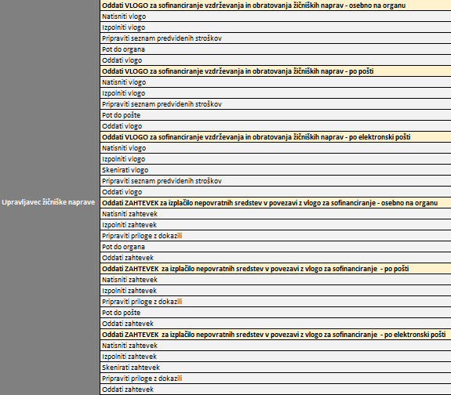

Tabela 2: Administrativne aktivnosti MZI v postopku sofinanciranja


Tabela 3: Administrativne aktivnosti upravljavca žičniških naprav v postopku pridobitve obratovalnega dovoljenja
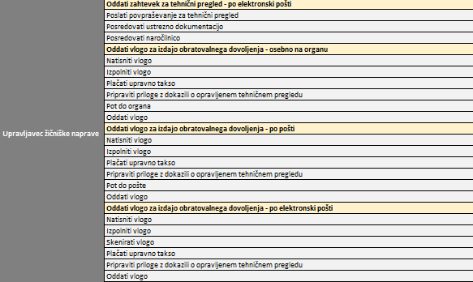

Tabela 4: Administrativne aktivnosti MZI v postopku pridobitve obratovalnega dovoljenja


Korak 4: Populacija in njena segmentacija

Populacijo pri aktivnostih v postopku sofinanciranja, ki jih imajo deležniki, predstavljajo:
- število oddanih vlog za sofinanciranje,
- število oddanih zahtevkov za sofinanciranje,
- število izdanih pozitivnih oz. negativnih odločb o sofinanciranju.

Pri opredelitvi populacije za izračun administrativnih stroškov smo izhajali iz števila oddanih vlog, zahtevkov in izdanih odločb za sofinanciranje obratovanja, vzdrževanja in gradnje žičniških naprav ter sistemov za dodatno zasneževanje za zimsko sezono 2020/21 ter poletno sezono 2021.

Sofinanciranje za zimsko sezono 2020/2021 je potekalo po sistemu pomoči de minimis. Vlogo na javni poziv je oddalo 47 upravljavcev žičniških naprav. Oddaja zahtevkov v tem primeru ni bila potrebna.

Sofinanciranje za poletno sezono 2021 je potekalo v skladu z Uredbo 651/2014/EU. Vlogo na javni poziv je oddalo 16 upravljavcev žičniških naprav, od katerih je 12 upravljavcev oddalo še zahtevek za izplačilo finančne pomoči.
Tabela 5: Opredelitev populacije in število posamezne populacije v postopku sofinanciranja pred implementacijo ukrepa
Opis populacije |  | Število dokumentov glede na način oddaje
Število oddanih vlog | Osebno na organu | 0
Število oddanih vlog | Po elektronski pošti | 0
Število oddanih vlog | Po navadni pošti | 0
SKUPAJ |  | 0
Število oddanih zahtevkov | Osebno na organu | 0
Število oddanih zahtevkov | Po elektronski pošti | 0
Število oddanih zahtevkov | Po navadni pošti | 0
SKUPAJ |  | 0
Število izdanih odločb | Po navadni pošti | 0
SKUPAJ |  | 0

Tabela 6: Opredelitev populacije in število posamezne populacije v postopku sofinanciranja po implementaciji ukrepa
Opis populacije |  | Število dokumentov glede na način oddaje
Število oddanih vlog | Osebno na organu | 1
Število oddanih vlog | Po elektronski pošti | 47
Število oddanih vlog | Po navadni pošti | 15
SKUPAJ |  | 63
Število oddanih zahtevkov | Osebno na organu | 0
Število oddanih zahtevkov | Po elektronski pošti | 9
Število oddanih zahtevkov | Po navadni pošti | 3
SKUPAJ |  | 12
Število izdanih odločb | Po navadni pošti | 63
SKUPAJ |  | 63

Populacijo pri aktivnostih v postopku pridobitve obratovalnega dovoljenja, ki jih imajo deležniki, predstavljajo:
- število oddanih zahtevkov za tehnični pregled,
- število oddanih vlog za izdajo obratovalnega dovoljenja,
- število izdanih pozitivnih oz. negativnih odločb o obratovalnem dovoljenju.

Na podlagi uradne evidence MZI je bilo v letu 2021 izdanih 86 dovoljenj za obratovanje žičniških naprav za prevoz oseb. Opravljen strokovni tehnični pregled žičniške naprave je pogoj za izdajo dovoljenja za njeno obratovanje.

Strokovne tehnične preglede žičniških naprav v Republiki Sloveniji opravljata dve pooblaščeni organizaciji, in sicer Inštitut za varstvo pri delu in varstvo okolja Maribor, pooblaščen z odločbo ministra št. 376-1/2013/32-00811240 z dne 2. 9. 2014, ter Zavod za gradbeništvo Slovenije, pooblaščen z odločbo ministra št. 376-2/2013/41-00811240 z dne 1. 9. 2014.

Tabela 7: Opredelitev populacije in število posamezne populacije v postopku pridobitve obratovalnega dovoljenja pred implementacijo ukrepa
Opis populacije |  | Število dokumentov glede na način oddaje
Število oddanih zahtevkov | Po elektronski pošti | 86
SKUPAJ |  | 86
Število oddanih vlog | Osebno na organu | 1
Število oddanih vlog | Po elektronski pošti | 42
Število oddanih vlog | Po navadni pošti | 9
SKUPAJ |  | 53
Število izdanih odločb | Po navadni pošti | 86
SKUPAJ |  | 86

Tabela 8: Opredelitev populacije in število posamezne populacije v postopku pridobitve obratovalnega dovoljenja po implementaciji ukrepa
Opis populacije |  | Število dokumentov glede na način oddaje
Število oddanih zahtevkov | Po elektronski pošti | 86
SKUPAJ |  | 86
Število oddanih vlog | Osebno na organu | 1
Število oddanih vlog | Po elektronski pošti | 42
Število oddanih vlog | Po navadni pošti | 9
SKUPAJ |  | 53
Število izdanih odločb | Po navadni pošti | 86
SKUPAJ |  | 86

Korak 5: Določitev frekvence administrativnih aktivnosti pred in po spremembah

Namen tega koraka je opredelitev pogostosti izvajanja posamezne aktivnosti. Frekvenca nam pove, kolikokrat na leto se posamezna administrativna aktivnost izvaja. Frekvenca 1 nam pove, da se aktivnost izvaja enkrat letno, več kot 1, da se aktivnost izvaja večkrat letno, manj kot 1 pa, da se aktivnost izvaja manj kot enkrat letno.

Tabela 9: Opredelitev frekvence opisane populacije v postopku sofinanciranja pred implementacijo ukrepa
Opis populacije |  | Frekvenca
Število oddanih vlog | Osebno na organu | 1
Število oddanih vlog | Po elektronski pošti | 1
Število oddanih vlog | Po navadni pošti | 1
Število oddanih zahtevkov | Osebno na organu | 1
Število oddanih zahtevkov | Po elektronski pošti | 1
Število oddanih zahtevkov | Po navadni pošti | 1
Število izdanih odločb | Po navadni pošti | 1

Tabela 10: Opredelitev frekvence opisane populacije v postopku sofinanciranja po implementaciji ukrepa
Opis populacije |  | Frekvenca
Število oddanih vlog | Osebno na organu | 1
Število oddanih vlog | Po elektronski pošti | 1
Število oddanih vlog | Po navadni pošti | 1
Število oddanih zahtevkov | Osebno na organu | 1
Število oddanih zahtevkov | Po elektronski pošti | 1
Število oddanih zahtevkov | Po navadni pošti | 1
Število izdanih odločb | Po navadni pošti | 1

Pred spremembo je upravljavec žičniških naprav v obdobju petindvajsetih let moral opraviti postopek za pridobitev obratovalnega dovoljenja desetkrat, po spremembi pa sedemkrat, kar pomeni znižanje frekvence iz 0,40 na 0,28.

Tabela 11: Opredelitev frekvence opisane populacije v postopku pridobitve obratovalnega dovoljenja pred implementacijo ukrepa
Opis populacije |  | Frekvenca
Število oddanih zahtevkov | Po elektronski pošti | 0,4
Število oddanih vlog | Osebno na organu | 0,4
Število oddanih vlog | Po elektronski pošti | 0,4
Število oddanih vlog | Po navadni pošti | 0,4
Število izdanih odločb | Po navadni pošti | 0,4

Tabela 12: Opredelitev frekvence opisane populacije v postopku pridobitve obratovalnega dovoljenja po implementaciji ukrepa
Opis populacije |  | Frekvenca
Število oddanih zahtevkov | Po elektronski pošti | 0,28
Število oddanih vlog | Osebno na organu | 0,28
Število oddanih vlog | Po elektronski pošti | 0,28
Število oddanih vlog | Po navadni pošti | 0,28
Število izdanih odločb | Po navadni pošti | 0,28

OPREDELITEV ELEMENTOV ZA IZRAČUN

Korak 1: Določitev stroškovnih parametrov

Stroškovni parametri so določeni na podlagi EMMS, ki jih zakonodaja povzroča subjektom, ter parametrov, ki se uporabljajo za izračun administrativnih stroškov.

Tabela 13: Opredelitev stroškov opredeljenih na podlagi EMMS v postopku sofinanciranja
Vrsta stroška | Znesek
urna postavka za zaposlenega bruto bruto plača VRS | 12,38 €
črno belo tiskanje A4 format / enoto | 0,06 €
A4 papir / list | 0,02 €
Kuverta amerikanka brez okenca | 0,09 €
Navadno pismo do 50 g (znamka s črkovno oznako B) | 0,96 €

Izračun povprečne cene strokovno tehničnega pregleda pred implementacijo ukrepa temelji na predpostavki, da je bilo v letu 2021 opravljenih 86 strokovno tehničnih pregledov (toliko je bilo izdanih obratovalnih dovoljenj), pri čemer je bilo 50% celotnih pregledov opravljenih na sedežnici in 50% celotnih pregledov opravljenih na nihalki. Stroški pregleda za sedežnice 1.050 EUR in za nihalke 2.600 EUR.

Izračun povprečne cene strokovno tehničnega pregleda po implementaciji ukrepa temelji na predpostavki, da je bilo v letu 2021 opravljenih 86 strokovno tehničnih pregledov (toliko je bilo izdanih obratovalnih dovoljenj), pri čemer je bilo 48% celotnih pregledov opravljenih na sedežnici, 48% celotnih pregledov opravljenih na nihalki in 2% delnih tehničnih pregledov na nihalki. Stroški pregleda sedežnice znašajo 1.350 EUR, nihalke 2.300 EUR in 390 EUR delni pregled nihalke.

Tabela 14: Opredelitev stroškov opredeljenih na podlagi EMMS v postopku pridobitve obratovalnega dovoljenja
Vrsta stroška | Znesek
urna postavka za zaposlenega bruto bruto plača VRS | 12,38 €
črno belo tiskanje A4 format / enoto | 0,06 €
A4 papir / list | 0,02 €
kuverta amerikanka brez okenca | 0,09 €
navadno pismo do 50 g (znamka s črkovno oznako B) | 0,96 €
uravna taksa | 22,60 €
strokovni tehnični pregled (pred spremembo) | 1.825,00 €
strokovni tehnični pregled (po spremembi) | 1.791,63 €

Korak 2: Določitev vira podatkov

Vire podatkov za oceno administrativnih stroškov ločimo na:

- vire za oceno potrebnega časa in izdatkov za opravljanje določenih aktivnosti in
- vire za oceno velikosti populacije.

Ocena potrebnega časa, morebitni dodatni izdatki in ocena velikosti populacije pri posamezni aktivnosti je bila pridobljena na podlagi strokovne ocene posameznih deležnikov v procesu, ki izvajajo posamezne aktivnosti in sicer s strani MZI ter Zavoda za gradbeništvo Slovenije, pooblaščenega z odločbo ministra št. 376-2/2013/41-00811240 z dne 1. 9. 2014.

IZRAČUN IN OCENA UČINKOV UKREPA

Ocena učinkov temelji na izračunih administrativnih bremen in stroškov za posamezne aktivnosti, ki jih opravljajo različni deležniki v procesu. Izračun razlike je narejen za dve spremembi novele ZŽNPO-C na podlagi prikaza stanja pred in po implementaciji ukrepa.

Pri uvedbi možnosti sofinanciranja gre sicer za dodatno administrativno breme na eni strani za upravljavce žičniških naprav, ki morajo oddati vloge in zahtevke ter na drugi strani MZI, ki mora obravnavati le-te, so pa v tem procesu upravljavci upravičeni do izplačila nepovratnih sredstev, kar dodatno krepi žičniško dejavnost, ki je prepoznana kot rentabilna dejavnost, povezana z ustvarjanjem novih delovnih mest, ohranjanjem demografske slike okolja in možnostjo samozaposlitve. Skupni znesek za sofinanciranje vzdrževanja in obratovanja žičniških naprav za zimsko sezono 2020/2021 in poletno sezono 2021 je znašal 1.131.321,26 EUR.

Pri spremembi veljavnosti dovoljenja in možnosti delnega strokovnega tehničnega pregleda žičniške naprave gre za zmanjšanje administrativnih bremen tako za upravljavce žičniških naprav kot tudi MZI, saj je manj pogosto treba oddati in posledično obravnavati zahteve za izvedbo tehničnega pregleda, poleg tega so za upravljavce tudi nižji stroški poslovanja, saj je le-tega treba manj pogosto opravljati oz. le za del žičniških naprav.

Konkretni izdatki, ki so vključeni v izračun so tisk A4 papirja, kuverta, poštne storitve, plačilo strokovnega tehničnega pregleda in upravna taksa. Upoštevan je tudi čas, ki je potreben za izvedbo posamezne aktivnosti znotraj obveznosti, ki jih opravljajo posamezni deležniki.

Tabela 15: Izračun administrativnih stroškov v postopku sofinanciranja pred implementacijo ukrepa
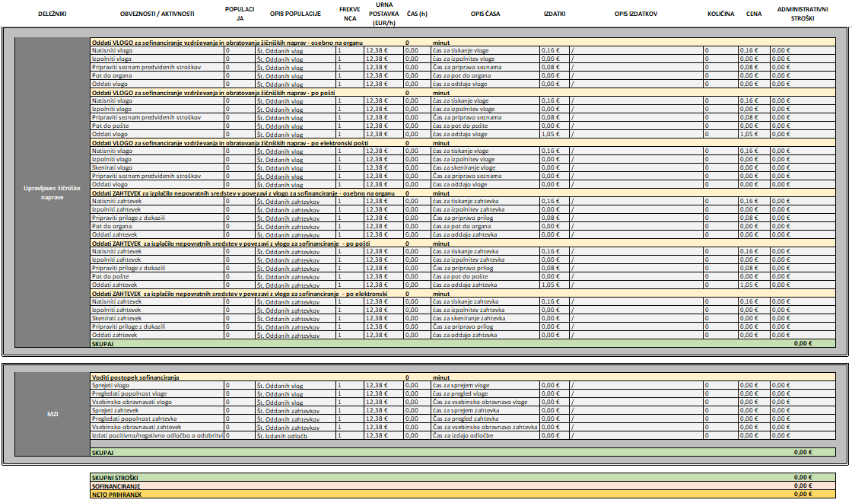

Tabela 16: Izračun administrativnih stroškov v postopku sofinanciranja po implementaciji ukrepa
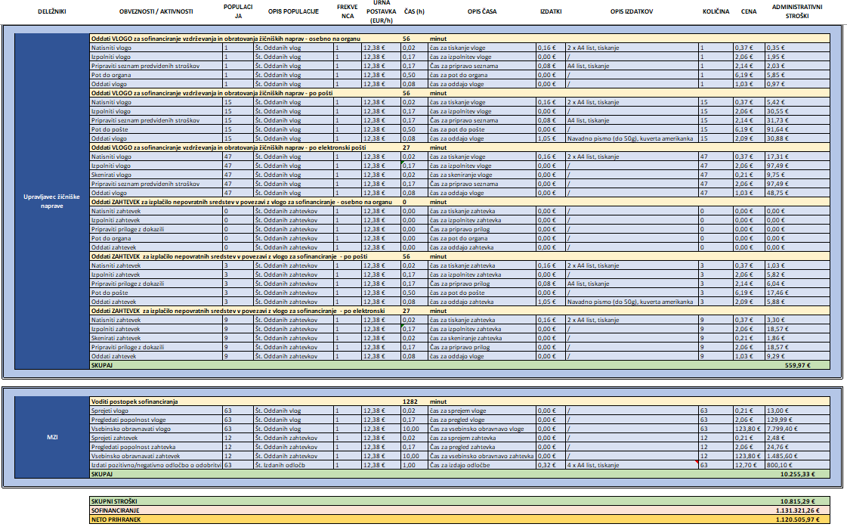
Tabela 17: Izračun administrativnih stroškov v postopku pridobitve obratovalnega dovoljenja pred implementacijo ukrepa
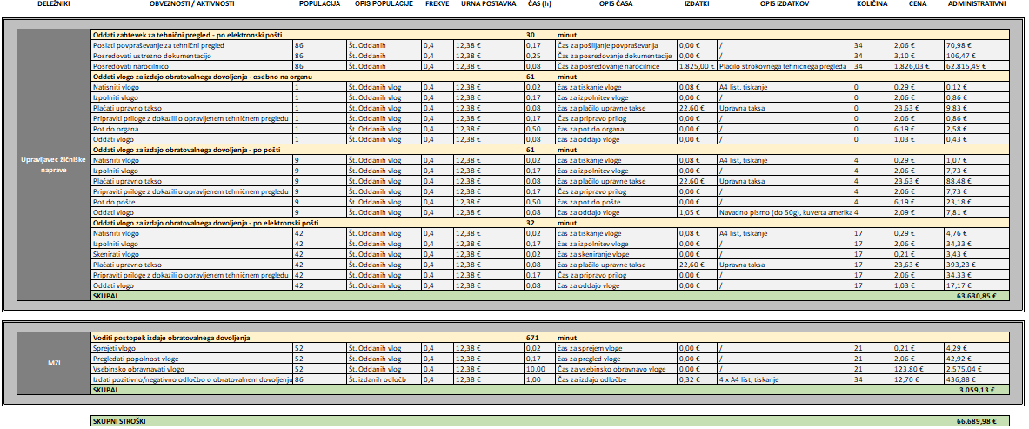

Tabela 18: Izračun administrativnih stroškov v postopku pridobitve obratovalnega dovoljenja po implementaciji ukrepa
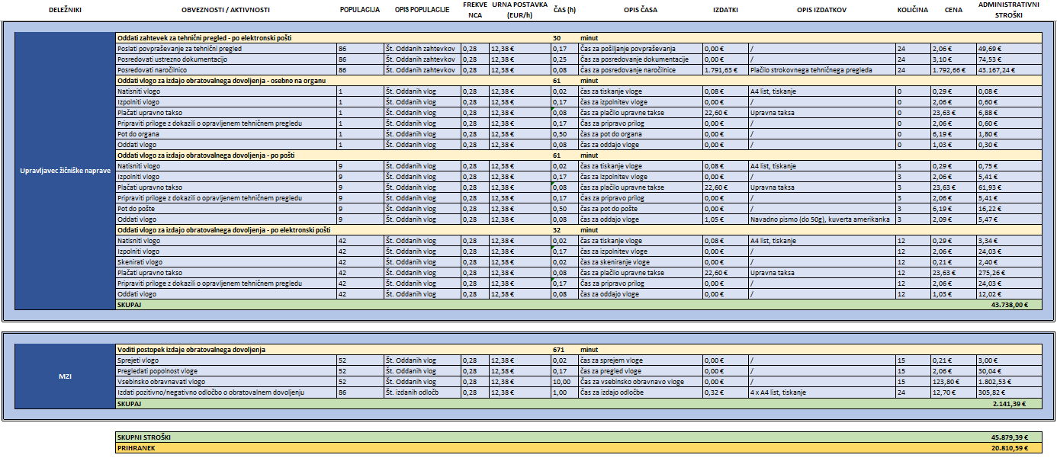
Na podlagi podatkov iz leta 2021 so ocenjeni administrativni stroški pred implementacijo ukrepa, torej pred uvedbo možnosti sofinanciranja vzdrževanja in obratovanja žičniških naprav na letni ravni znašali 0,00 EUR tako za upravljavce kot tudi za MZI, saj ni bilo administrativnih obveznosti.

Na podlagi podatkov iz leta 2021 so ocenjeni administrativni stroški pred implementacijo ukrepa, torej pred spremembo veljavnosti dovoljenja in možnostjo delnega strokovnega tehničnega pregleda žičniške naprave na letni ravni znašali 63.630,85 EUR za upravljavce in 3.059,13 EUR za MZI, skupaj 66.689,98 EUR.

Na podlagi podatkov iz leta 2021 so ocenjeni administrativni stroški po implementaciji ukrepa, torej po uvedbi možnosti sofinanciranja vzdrževanja in obratovanja žičniških naprav na letni ravni znašali 559,97 EUR za upravljavce in 10.255,33 EUR za MZI, skupaj 10.815,29 EUR, višina subvencije pa je znašala 1.131.321,26 EUR.

Na podlagi podatkov iz leta 2021 so ocenjeni administrativni stroški po implementaciji ukrepa, torej po spremembi veljavnosti dovoljenja in možnosti delnega strokovnega tehničnega pregleda žičniške naprave na letni ravni znašali 43.738,00 EUR za upravljavce in 2.141,39 EUR za MZI, skupaj 45.879,39 EUR.

Na podlagi podatkov iz leta 2021, ocenjeni prihranki po uvedbi možnosti sofinanciranja vzdrževanja in obratovanja žičniških naprav, upoštevajoč znesek sofinanciranja na letni ravni znašajo 1.120.505,97 EUR.

Na podlagi podatkov iz leta 2021, ocenjeni prihranki po spremembi veljavnosti dovoljenja in možnosti delnega strokovnega tehničnega pregleda žičniške naprave na letni ravni znašajo 20.810,59 EUR.

ZAKLJUČEK

Za dve glavni spremembi, ki jih je novela ZŽNPO-C prinesla, je bila kvantitativna metoda za ocenjevanja in prikaz stroškovnega ter ekonomskega vidika vrednotenja ključni pristop vrednotenja v evalvacijskem poročilu. Pri kvantitativni metodi se je naredila analiza stroškov in koristi, pri čemer se je upošteval čas, ki je potreben za izvedbo posamezne aktivnosti, dodatni stroški, ki so nastali pri izvedbi posamezne aktivnosti, ter število populacije, ki je vključena v posamezne aktivnosti. Za omenjeni spremembi se je v evalvacijskem poročilu delno uporabila tudi kvalitativna metoda vrednotenja z vidika prikaza pozitivnih učinkov sprememb uredbe v povezavi s kvantitativno metodo.

Na podlagi razpoložljivih podatkov za leto 2021 skupno ocenjeni prihranki po uvedbi možnosti sofinanciranja vzdrževanja in obratovanja žičniških naprav, upoštevajoč znesek sofinanciranja na letni ravni znašajo 1.120.505,97 EUR ter po spremembi veljavnosti dovoljenja in možnosti delnega strokovnega tehničnega pregleda žičniške naprave 20.810,59 EUR.

Za ostale tri spremembe, ki jih je novela ZŽNPO-C prinesla pa se je v evalvacijskem poročilu uporabila kvalitativna metoda vrednotenja, ki podrobneje opisuje razumevanje tega, kar se je zgodilo, zakaj in kako procesi izvedbe potekajo drugače od predhodnih, konkretno za vsakega posameznega udeleženca v procesu. Metoda vrednotenja je v evalvacijskem poročilu pokazala, da:
- se je v predhodnem postopku ugotavljanja utemeljenosti gradnje žičniške naprave zmanjšalo administrativno bremene na eni strani za upravljavce žičniških naprav, saj se je zmanjšalo število oddanih vlog o zainteresiranosti in na drugi strani za MZI, ker se je zmanjšala obravnava predhodnih postopkov;
- se je pri odpravi obveznosti imenovanja namestnika vodje obratovanja, ki je bil s strani upravljavca imenovan na to funkcijo in v večini primerov opravljal še druge delovne naloge (npr. blagajnik, nadzornik smučišča, redar na parkirišču itd.), zmanjšalo administrativno bremene za upravljavce žičniških naprav, saj ni več potrebno posedovanje pooblastila ministra in se lahko zasedanje te funkcije spreminja tudi na dnevni bazi;
- gre pri dopolnitvi določb o inšpekcijskem nadzoru sicer za dodatno administrativno breme z dodelitvijo nove naloge MZI, določanje organov za ugotavljanje skladnosti varnostnih sklopov in podsistemov žičniških naprav, a bo na drugi strani varnost za uporabnike žičniških naprav toliko večja.

http://www.stopbirokraciji.si/fileadmin/user_upload/mju/Boljsi_predpisi/Publikacije/EMMS4112013_1.pdf
Zakon o žičniških napravah za prevoz oseb (ZŽNPO) (pisrs.si)
Uredba o izvajanju Uredbe (EU) o žičniških napravah (pisrs.si)
Pravilnik o strokovnem usposabljanju osebja za obratovanje žičniških naprav (pisrs.si)
Pravilnik o sofinanciranju vzdrževanja in obratovanja žičniških naprav za prevoz oseb (pisrs.si)
Upoštevane so bile povprečne vrednosti po ceniku IVD
Upoštevane so bile povprečne vrednosti po ceniku IVD

